**今日动态**

11.25 星期一 小雨

班级人数：23人，今日实到：23人。

|  |  |  |  |  |
| --- | --- | --- | --- | --- |
| **姓名** | **晨间签到**  **（签到★、没签到●）** | **进餐**  **（全部★、没吃完●）** | **午睡**  **（睡着★、没睡●）** | **备注** |
| **赖薪宇** | **★** | **★** | **★** |  |
| **万锦泽** | **★** | **★** | **★** |  |
| **王亦豪** | **●** | **★** | **★** |  |
| **高望** | **★** | **★** | **★** |  |
| **张奕** | **●** | **★** | **★** |  |
| **万殊同** | **★** | **★** | **★** |  |
| **何蒋晔** | **★** | **★** | **★** |  |
| **张东洋** | **★** | **★** | **★** |  |
| **韩承宇** | **●** | **●** | **下午请假** |  |
| **任泽轩** | **★** | **★** | **★** |  |
| **刘宸泽** | **●** | **★** | **★** |  |
| **潘沐炀** | **★** | **★** | **★** |  |
| **冯原** | **●** | **★** | **★** |  |
| **郭舒耀** | **★** | **★** | **★** |  |
| **余一凡** | **●** | **★** | **★** |  |
| **党佳琪** | **●** | **★** | **★** |  |
| **杨星月** | **★** | **★** | **★** |  |
| **毛煜祺** | **★** | **★** | **★** |  |
| **李醇韵** | **★** | **★** | **★** |  |
| **刘欣然** | **●** | **★** | **★** |  |
| **朱沐菡** | **★** | **★** | **★** |  |
| **张芸汐** | **●** | **★** | **★** |  |
| **费思佳** | **●** | **★** | **★** |  |

**一日生活活动篇**  

**区域游戏篇**  

|  |  |  |
| --- | --- | --- |
| /Users/duanxuemei/Downloads/IMG_2497.jpgIMG_2497 | /Users/duanxuemei/Downloads/IMG_2494.jpgIMG_2494 | /Users/duanxuemei/Downloads/IMG_2501.jpgIMG_2501 |
| 张奕在建构区建构房子。 | 刘宸泽和郭舒耀在益智区玩长尾巴火车。 | 高望在美工区用超轻粘土做饺子。 |
| /Users/duanxuemei/Downloads/IMG_2490.jpgIMG_2490 | /Users/duanxuemei/Downloads/IMG_2488.jpgIMG_2488 | /Users/duanxuemei/Downloads/IMG_2481.jpgIMG_2481 |
| 余一凡在益智区玩穿衣服的游戏。 | 韩承宇和党佳琪在益智区玩植物拼图。 | 刘欣然在娃娃家照顾生病的宝宝。 |

**户外活动篇**  

雨天走廊游戏活动

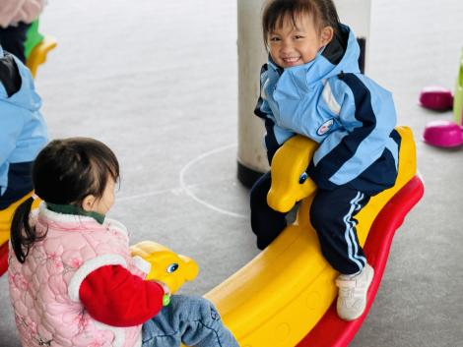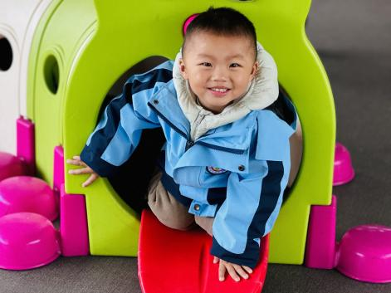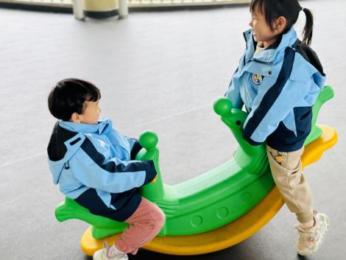

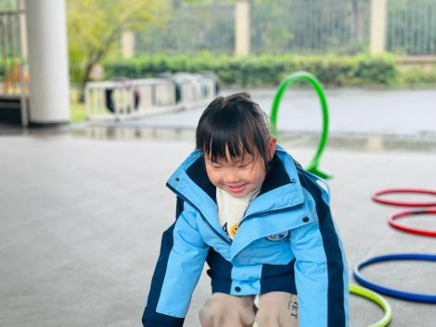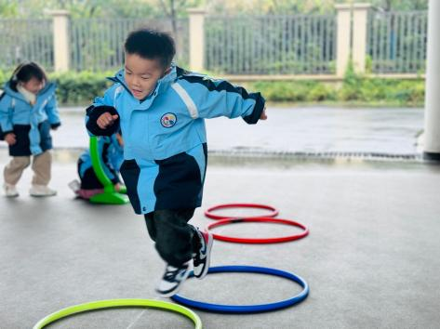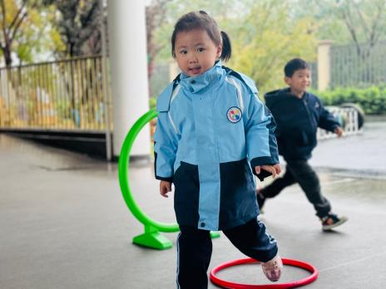

**集体活动篇**  

半日活动：有趣的豆豆响筒

这是一节偏向语言的综合活动。前期小朋友们已经对了解了乐器的不同种类，其中吉他这个乐器对于小朋友们来说既感兴趣又有点陌生，本次活动是引导孩子们能用简单的语句介绍自己制作的作品，包括作品的使用材料，还能和同伴一起玩一玩。

大部分小朋友在介绍时能说清楚作品所需的材料，但语句比较简单，不够连贯。需要老师进一步完善丰富语句。

喜欢玩乐器的孩子有：**赖薪宇、万锦泽、王亦豪、高望、张奕、万殊同、何蒋晔、张东洋、韩承宇、任泽轩、刘宸泽、潘沐炀、冯原、郭舒耀、余一凡、党佳琪、杨星月、毛煜祺、李醇韵、刘欣然、朱沐菡、张芸汐、费思佳**

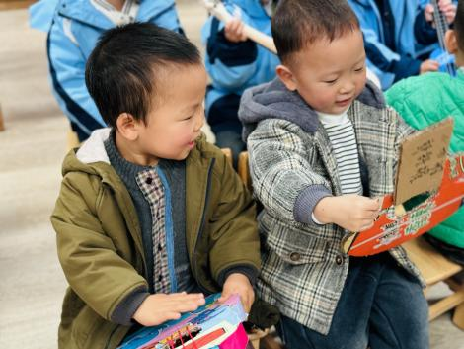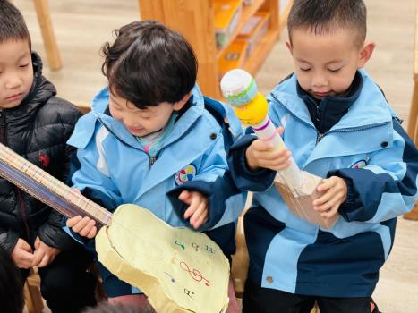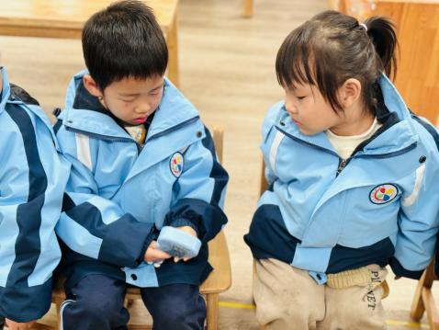

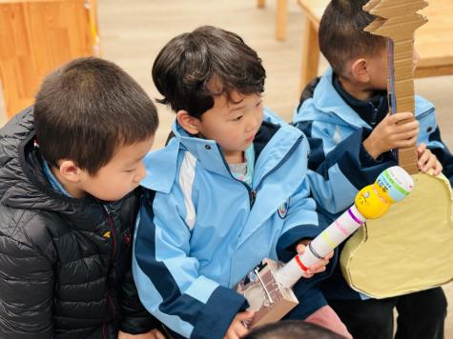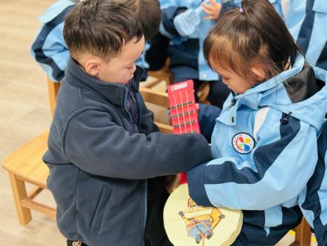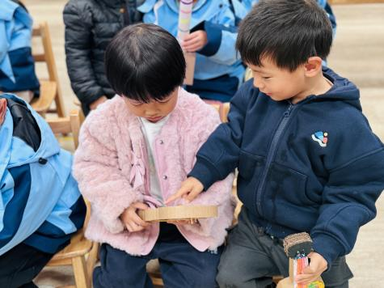

 **家园配合**  

1. 陈鹤琴先生说过：凡是儿童自己能做的，应当让他自己做。最近帮助孩子们穿脱冬季园服时发现以下问题，具体可关注班级群消息。
2. 最近气温骤降，请大家根据温度为孩子增添衣物。

执笔人：段雪梅